**题目：**

**主机H通过快速以太网连接Internet，IP地址为192.168.0.8，服务器S的IP地址为**

**211.68.71.80。H与S使用TCP通信时，在H上捕获的其中5个IP分组如附表(a)所示。**

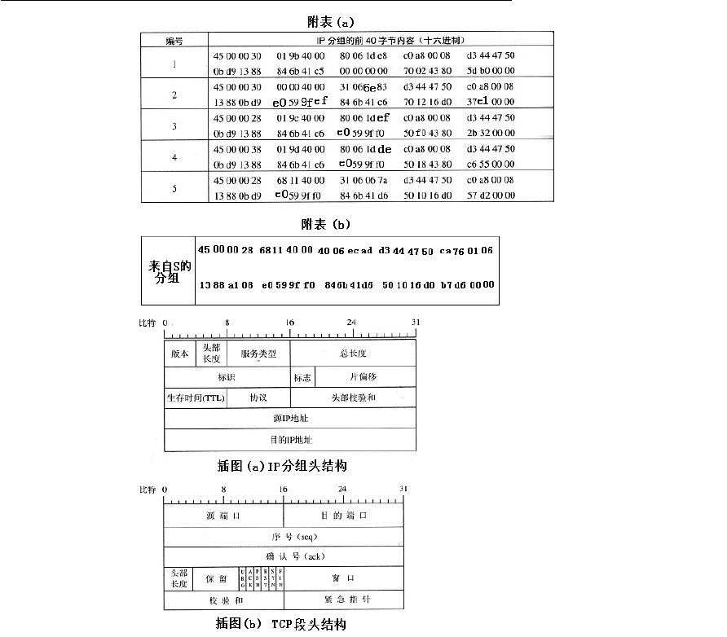

**请回答下列问题。**

**（1）附表(a)中的IP分组中，哪几个是由H发送的？哪几个完成了TCP连接建立过程？哪几个在通过快速以太网传输时进行了填充？**

**注：IP分组头和TCP段头结构分别如插图(a)和插图(b)所示。**

**（2）根据附表(a)中的IP分组，分析S已经收到并由其传输层向应用层提交的数据字节是多少？**

**（3）若附表(a)中的某个IP分组在S发出时的前40字节如附表(b)所示，则该IP分组到达H时经过了多少个路由器？**

**【答案】：**

1. 主机H的IP地址192.168.0.8用十六进制表示是c0 a8 00 08，服务器S的IP地址211.68.71.80用十六进制表示是d3 44 47 50。附表(a)表中的1号、3号和4号IP分组的源IP地址都是c0 a8 00 08，即主机H的地址，因此它们都是由H发送的。

在表中列出的5个IP分组中，在数据段中对应TCP报文段的编码位的6位段所在的字节分别是02H、12H、f0H、18H和10H；其中1号、2号IP分组的SYN位的值是1；2号和3号分组编码段的ACK位都是1，2号分组中的序号是e0 59 9f ef, 3号分组中的确认号是e0 59 9f f0,后者等于前者加1。 因此，1号、2号和3号IP分组完成了TCP连接建立过程。 快速以太网数据帧的数据段的最小长度是46字节。在表中列出的5个IP分组中，IP分组总长度分别是0030H，0030H，0028H，0038H和0028H。其中3号和5号分组的长度0028H（十进制40）小于46字节，其它分组长度都大于46字节，因此3号和5号分组通过快速以太网传输时进行了填充。

1. 在表中列出的5个IP分组中，2号和5号分组是从S发往H的，在数据段中对应TCP报文段的编码位的6位段所在的字节分别是12H和10H。2号IP分组执行连接建立，编码位中的ACK位是1，确认号是84 6b 41 c6 (接收的初始序号) 。5号IP分组内TCP编码位中的ACK位是1，确认号是84 6b 41 d6 H。因此S已经收到并由其传输层向应用层提交的数据字节是84 6b 41 d6 H - 84 6b 41 c6 H = 10H=16字节。
2. 附表(b)所示的IP分组的标识是68 11 H，与附表(a)中的5号IP分组的标识相同，源IP地址都是d3 44 47 50 H，即服务器S的IP地址，因此它们是同一个IP分组。前者的生存时间段的值是40H；后者是在H上捕获的，其生存时间段的值是31H； 40H – 31 H = 0F H = 15；所以该IP分组到达H时经过了15个路由器。